Príklad 1: Napíšte rovnicu kružnice, ktorá prechádza bodmi 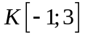, 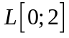, 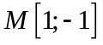. Určte jej stred S, polomer r a zakreslite ju v súradnicovej sústave. Zistite, či body 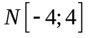, 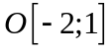 patria kružnici.

Príklad 2: Daná je kružnica 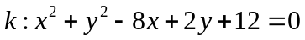. Určte vzájomnú polohu kružnice k
- s osou x,
- s osou y,
- s priamkou 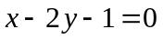.

Príklad 3: Vypočítajte obsah trojuholníka, ktorého strany ležia na priamkach 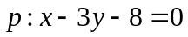, 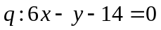, 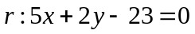.

Príklad 4: Dané sú body 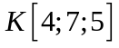, 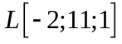, 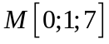 a rovina 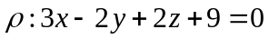. Dokážte:
- body K, L sú súmerné podľa roviny ,
- body K, M ležia v jednom polpriestore s hraničnou rovinou .

Príklad 5: Dané sú dva vrcholy trojuholníka STU, 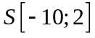, 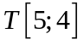 a priesečník jeho výšok a) 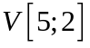, b) 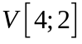. Určte súradnice vrcholu U.
Príklad 6: Je daná rovina 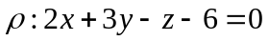 a priamka 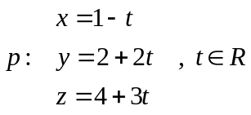. Dokážte, že priamka p a rovina sú rôznobežné a určte ich priesečník.

Príklad 7: Dané sú roviny 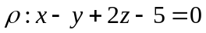; 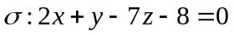. Dokážte, že sú rôznobežné, vypočítajte uhol rovín a napíšte rovnicu priesečnice rovín.

Príklad 8: Určte vzájomnú polohu priamky 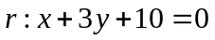 a kružnice 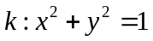. Akým číslom treba nahradiť číslo 10, aby priamka bola sečnica kružnice?

Príklad 9: Pre ktoré čísla p,q majú kružnice 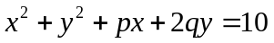 a 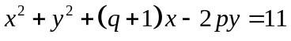 rovnaký stred?
Príklad 10: Vypočítajte vzdialenosť bodu 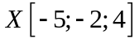 od priamky 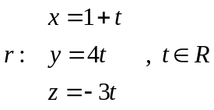
Príklad 11: Ku kružnici 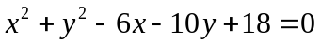 nájdite dotyčnicu, ktorá je s priamkou 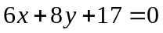
- rovnobežná,
- kolmá.

Príklad 12: Pre ktoré 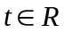 je bod 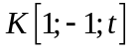 bodom roviny PQR, keď: 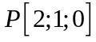, 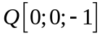,
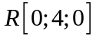.

Príklad 13: Aká je rovnica priamky, ktorá má smernicu 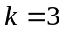 a prechádza priesečníkom priamok 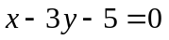 a 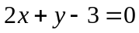.

Príklad 14: Určte súradnice bodov L, M, N tak, aby štvoruholník KLMN bol štvorec a bod S bol stredom tohto štvorca, ak 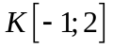 a 

